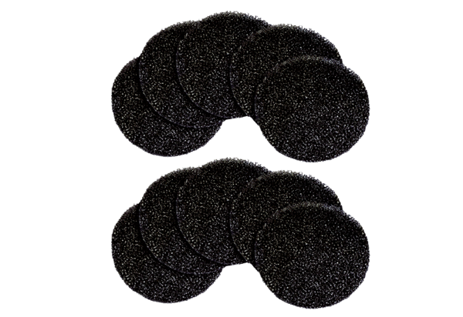Náhradní filtr PP 45 G2PObsah dodávky: 10 kusůSortiment: K
Typové číslo: 0093.1444Výrobce: MAICO

